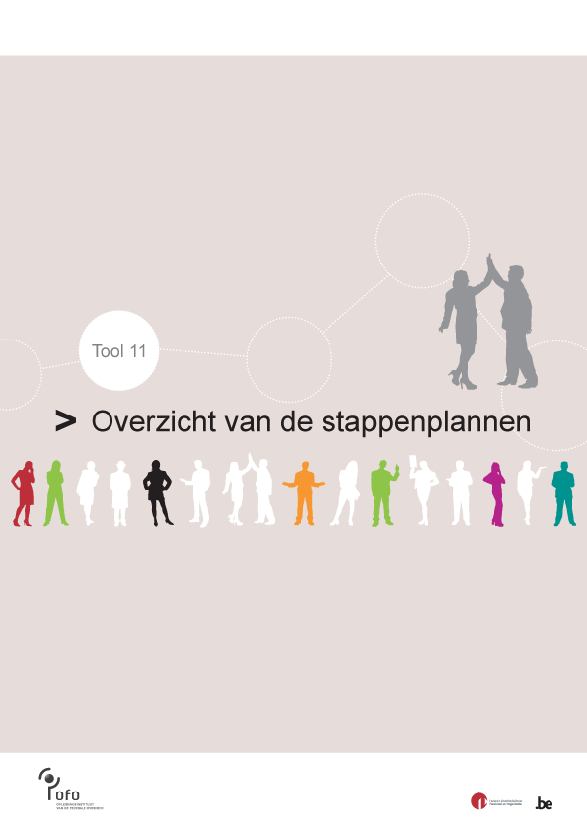
Een stagebeleid uitbouwen
Stap 1 | Analyseer je huidige stagebeleid
Stap 2 | Maak een plan van aanpak voor het nieuwe stagebeleid
Stap 3 | Maak een communicatieplan
Stap 4 | Schrijf een stagereglement
Stap 5 | Evalueer de stages en het stagebeleid | Tool: Tevredenheid Stagementor  Tool: Tevredenheid Stagiair

Studentenstages coördineren
Stap 1 | Doe een behoefteanalyse bij de diensten van je organisatie | Tool: Behoefteanalyse
Stap 2 | Maak de stageplaatsen bekend
Stap 3 | Selecteer stagiairs met een interview | Tool: Question Set
Stap 4 | Breng de logistiek en administratie in orde | Tool: Checklist Logistiek & Administratie
Stap 5 | Zorg voor een goed onthaal | Tool: Checklist Onthaal  Tool: Infofiche
Stap 6 | Volg de stage op | Tool: Ervaringsuitwisseling
Stap 7 | Evalueer de stage | Tool: Tevredenheid Stagementor  Tool: Tevredenheid Stagiair
Stap 8 | Communiceer over het resultaat van de stage

Studentenstages begeleiden
Stap 1 | Bepaal waarvoor je een stagiair wil ontvangen | Tool: Behoefteanalyse
Stap 2 | Selecteer een stagiair | Tool: Question Set
Stap 3 | Bereid de komst van de stagiair voor | Tool: Checklist Voorbereiding
Stap 4 | Zorg voor een goed onthaal | Tool: Checklist Onthaal
Stap 5 | Volg de stagiair op en geef feedback | Tool: 10 gouden regels om feedback te geven
Stap 6 | Evalueer de stage en de stagiair | Tool: Tevredenheid Stagementor  Tool: Tevredenheid Stagiair

